КАК НАКАЗЫВАТЬ РЕБЁНКА!?!
ДЕТЕЙ НАКАЗЫВАЮТ СТЫДОМ, А НЕ КНУТОМ
Телесные наказания требуют от родителей гораздо меньше усилий, чем любые другие воспитательные меры. Часто самый быстрый способ решить проблему является неверным. Шлёпая и раздавая подзатыльники, вы учите ребёнка бояться не только вас, но и всех взрослых. Проявляя при детях агрессивность, ожидайте ответной агрессии, ребёнок не сможет дать сдачу вам, он будет бить маленьких и слабых, как это делаете вы. Вместо решения одной проблемы вы приобретаете сразу несколько.
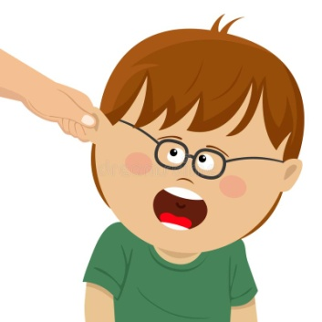
❖ Не применяйте физических наказаний!
Никогда не бейте ребёнка, не раздавайте шлепки и подзатыльники и не выгоняйте его из дома. Наказание не должно вредить здоровью – ни физическому, ни психическому. Сосредотачивайтесь не на наказании за то, что уже сделано, а на поиске решения будущих проблем.
❖ Шлёпая ребёнка под горячую руку, надо отдавать себе отчёт, что вы делаете это не для исправления ребёнка, а для того, чтобы разрядить собственные нервы. Может лучше заняться тогда собственным воспитанием?
❖ Если вы не сдержались и дали ребёнку подзатыльник или шлепок, обнимите его и попросите прощения за свой поступок. Этим вы показываете пример реагирования на импульсивную агрессию. Учитесь признавать собственные ошибки и скрывайте этого от детей.
❖ Чаще обнимайте ребёнка и прикасайтесь к нему! Иногда плохое поведение малыша может быть связано с желанием получить внимание и физический контакт, пусть даже в виде наказания.
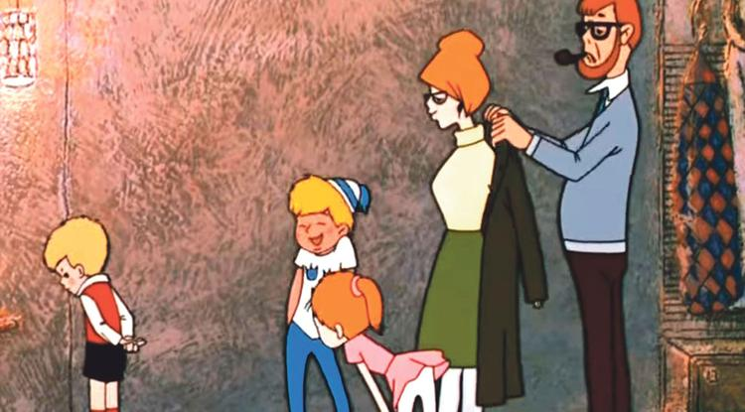
❖ Существует огромное количество способов добиться от ребёнка послушания (если это действительно необходимо). В качестве наказания могут выступать: замечание, выговор, предупреждение, тайм-аут, лишение внимания, минута тишины, лишение чего-нибудь желанного и приятного и т.д.).
❖ Обратите внимание на собственное поведение. Шлепками и подзатыльниками вы приучаете малыша к пониманию рамок поведения через тело. Именно поэтому слова и взгляды перестали действовать. Теперь надо снова налаживать продуктивные взаимоотношения

